**ПРАВИЛА ВНУТРЕННЕГО ТРУДОВОГО РАСПОРЯДКА**

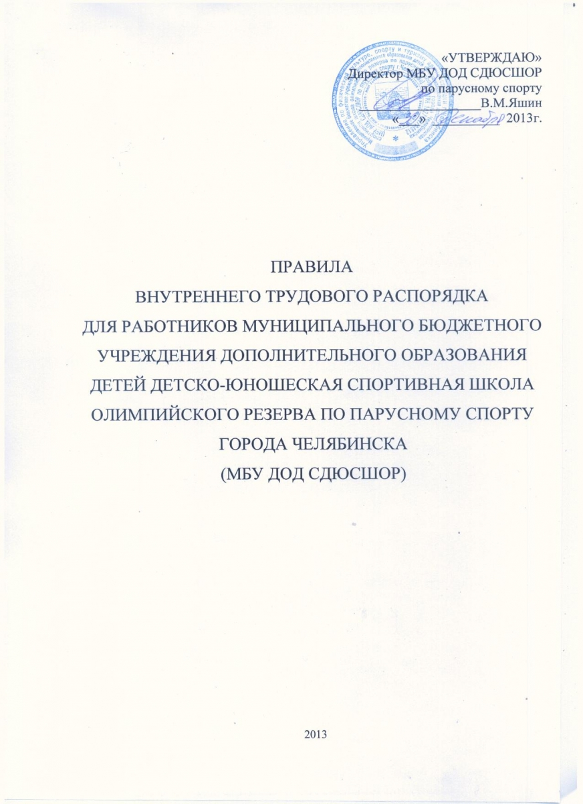

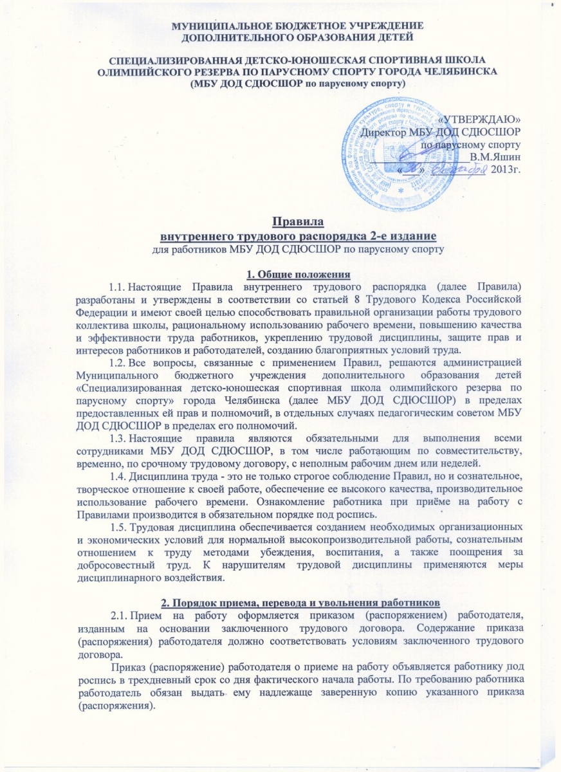

При приеме на работу (до подписания трудового договора) работодатель обязан ознакомить работника под роспись с Правилами, иными локальными нормативными актами, непосредственно связанными с трудовой деятельностью работника.

При приёме на работу (заключении трудового договора) администрация МБУ ДОД СДЮСШОР требует следующие документы в соответствии со ст.65 ТК РФ:

- паспорт или иной документ, удостоверяющий личность;

- трудовую книжку, за исключением случаев, когда трудовой договор заключается впервые или работник поступает на работу на условиях совместительства;

- страховое свидетельство государственного пенсионного страхования;

- документы воинского учета - для военнообязанных и лиц, подлежащих призыву на военную службу;

- документ об образовании, о квалификации или наличии специальных знаний - при поступлении на работу, требующую специальных знаний или специальной подготовки;

- справку о наличии (отсутствии) судимости и (или) факта уголовного преследования либо о прекращении уголовного преследования по реабилитирующим основаниям, выданную в порядке и по форме, которые устанавливаются федеральным органом исполнительной власти, осуществляющим функции по выработке и реализации государственной политики и нормативно-правовому регулированию в сфере внутренних дел, при поступлении на работу, связанную с деятельностью, к осуществлению которой в соответствии с настоящим Кодексом, иным федеральным законом не допускаются лица, имеющие или имевшие судимость, подвергающиеся или подвергавшиеся уголовному преследованию. (Федеральный закон от 23.12.2010 № 387-ФЗ).

А также при поступлении в МБУ ДОД СДЮСШОР необходимо предоставить:

- документ о квалификационной категории (удостоверение, приказ), о повышении квалификации или наличии других специальных знаний (при наличии такового);

- личная медицинская книжка (для всех работников), утвержденная приказом Федеральной службы по надзору, с действующими отметками о прохождении обязательного медицинского осмотра с заключением врача о допуске к работе; для спортсмена-инструктора – медицинское заключение о состоянии здоровья, подтверждающее пригодность для выполнения функциональных обязанностей (ст. 348 ТК РФ);

- свидетельство о постановке на учёт в налоговом органе (ИНН) (при наличии такового);

При заключении трудового договора впервые трудовая книжка и страховое свидетельство государственного пенсионного страхования оформляются ответственным за ведение кадрового документооборота МБУ ДОД СДЮСШОР. Прием на работу без предъявления указанных документов не допускается. Запрещается требовать при приеме на работу документы, представление которых не предусмотрено законодательством РФ.

2.2. Лица, поступающие на работу по совместительству, предоставляют копию трудовой книжки или справку с места основной работы с указанием должности и копию личной медицинской книжки.

2.3. Трудовой договор заключается в письменной форме в 2-х экземплярах, один из которых выдается на руки работнику, а второй хранится у работодателя на основании ст.67 ТК РФ. Изменение условий трудового договора регулируется ст.72, 73, 74 ТК РФ. Приказ о приеме на работу объявляется работнику под расписку в трехдневный срок со дня подписания трудового договора. По требованию работника ему выдается копия приказа (распоряжения). Размер оплаты труда указывается в заключаемом с работником учреждения трудовом договоре. Фактический допуск к работе считается заключением трудового договора независимо от того, был ли прием на работу оформлен надлежащим образом.

2.4. Трудовой договор может заключаться:

- на неопределенный срок;

- на определенный срок (не более пяти лет) для замены временно отсутствующего работника и на время выполнения временных (до двух месяцев) работ, а также с лицами, работающими по совместительству.

2.5. При заключении трудового договора может быть обусловлено испытание работника в целях проверки его соответствия поручаемой работе. Условие об испытании должно быть указано в трудовом договоре. Отсутствие в трудовом договоре условия об испытании означает, что работник принят без испытания.

Испытание при приеме на работу не устанавливается для:

- лиц, поступающих на работу по конкурсу на замещение соответствующей должности, проведенному в порядке, установленном законом;

- беременных женщин;

- лиц, не достигших возраста восемнадцати лет;

- лиц, окончивших образовательные учреждения начального, среднего и высшего профессионального образования и впервые поступающих на работу по полученной специальности;

- лиц, избранных (выбранных) на выборную должность на оплачиваемую работу;

- лиц, приглашенных на работу в порядке перевода от другого работодателя по согласованию между работодателями;

Срок испытания не может превышать трех месяцев, а для директора МБУ ДОД СДЮСШОР его заместителей, главного бухгалтера и их заместителей - шести месяцев.

В срок испытания не засчитываются период временной нетрудоспособности работника и другие периоды, когда он фактически отсутствовал на работе.

2.6. Запрещается требовать от работника выполнения работы, не обусловленной трудовым договором.

2.7. Трудовой договор вступает в силу со дня его подписания работником и работодателем. Если работник не приступил к работе в установленный срок без уважительных причин в течение недели, то трудовой договор аннулируется.

2.8. Заключение трудового договора допускается с лицами, достигшими возраста шестнадцати лет (уборщица).

2.9. На всех работников, проработавших свыше 5 дней, ведутся трудовые книжки в установленном порядке, если работа в этой организации является для работника основной. В трудовую книжку вносятся сведения о работнике, о выполняемой им работе, о переводах на другую постоянную работу и увольнении работника, а также основания прекращения трудового договора и сведения о награждениях за успехи в работе. Сведения о взысканиях в трудовую книжку не вносятся, за исключением случаев, когда дисциплинарным взысканием является увольнение.

2.10. Перед допуском к работе вновь поступившего работника, а равно работника, переведённого на другую работу, администрация обязана:

-ознакомить работника с порученной работой, его должностной инструкцией, условиями и оплатой труда, разъяснить его права и обязанности, познакомить с внутренними локальными нормативными актами школы;

-ознакомить работника с настоящими Правилами, проинструктировать по правилам ТБ, санитарии, противопожарной безопасности и другим правилам охраны труда, а также правилами пользования служебными помещениями.

2.11. На каждого работника ведётся личное дело, которое состоит из личного листка по учёту кадров с фотографией, автобиографии, копий документов об образовании, квалификации, профессиональной подготовке, выписок из приказов о назначении, переводе, поощрениях и увольнениях. Личное дело хранится в учреждении.

2.12. Перевод работников на другую работу производится только с их согласия, кроме случаев, когда закон допускает временный перевод без согласия работника: по производственной необходимости, для замещения временно отсутствующего работника и в связи с простоем, в том числе частичным (ст. 72 и 74 ТК РФ).

2.13. В связи с изменениями в организации работы учреждения и организации труда учреждения (изменения количества обучающихся, учебно-тренировочного плана, режима работы школы, введение новых форм обучения и воспитания, экспериментальной работы и т.п.) допускается при продолжении работы в той же должности, специальности, квалификации, изменение условий труда работника: системы и размера оплаты труда, льгот, режима работы, изменения объёма учебно-тренировочной нагрузки, в том числе установления или отмены неполного рабочего времени, установления или отмены дополнительных видов работ совмещение профессий, а также изменение других условий труда.

Работник должен быть поставлен в известность об изменении условий его труда не позднее, чем за 2 месяца. Если прежние условия труда не могут быть сохранены, а работник не согласен на продолжение работы в новых условиях, то трудовой договор прекращается по ст.77, 78, 80 ТК РФ.

2.14. В соответствии с законодательством о труде  работники, заключившие трудовой договор на определенный срок (неопределенный срок), могут его расторгнуть согласно порядку и условиям, установленным ст. 80 ТК РФ.

2.15. Увольнение в связи с сокращением штата или численности работников либо по несоответствию занимаемой должности на основании результатов проведённой аттестации допускается при условии, если невозможно перевести увольняемого работника, с его согласия, на другую работу на основании ст. 82 ТК РФ при наличии выборного профсоюзного органа с учётом его мотивированного мнения в соответствии со ст. 373 ТК РФ.

2.16. Прекращение трудового договора может иметь место только по основаниям, предусмотренным законодательством. Работники имеют право расторгнуть трудовой договор, предупредив об этом работодателя письменно за две недели, если иной срок предупреждения в отношении отдельных категорий работников не установлен  действующим законодательством. Директор школы, члены коллегиального органа управления обязаны предупредить работника о досрочном расторжении трудового договора за один месяц. По истечении указанных сроков предупреждения работник вправе прекратить работу, а учреждение обязано выдать работнику трудовую книжку и произвести с ним окончательный расчет. По договоренности между работником и учреждением трудовой договор может быть расторгнут и до истечения срока предупреждения об увольнении.

В случаях, когда заявление работника об увольнении по его инициативе (по собственному желанию) обусловлено невозможностью продолжения им работы (зачисление в образовательное учреждение, выход на пенсию и другие случаи), а также в случаях установленного нарушения школой законов и иных нормативных правовых актов, содержащих нормы трудового права, соглашения или трудового договора, школа   обязана расторгнуть трудовой договор в срок, указанный в заявлении работника. До истечения срока предупреждения об увольнении работник имеет право в любое время отозвать свое заявление. Увольнение в этом случае не производится, если на его место не приглашен в письменной форме другой работник, которому в соответствии с Трудовым кодексом РФ и иным федеральными законами не может быть отказано в заключении трудового договора. Если по истечении срока предупреждения об увольнении трудовой договор не был расторгнут, и работник не настаивает на увольнении, то действие трудового договора продолжается. Срочный трудовой договор расторгается с истечением срока его действия, о чем работник должен быть предупрежден в письменной форме не менее чем за три дня до увольнения. Трудовой договор, заключенный на время выполнения определенной работы, расторгается по завершении этой работы. Трудовой договор, заключенный на время исполнения обязанностей отсутствующего работника, расторгается с выходом этого работника на работу. Трудовой договор, заключенный на время исполнения сезонных работ, расторгается по истечении определенного сезона. Предупреждение о досрочном расторжении срочного трудового договора осуществляется учреждением в сроки, установленные Трудовым кодексом РФ. Прекращение трудового договора оформляется приказом директора. Трудовой договор может быть прекращен по инициативе школы на основании и в порядке, предусмотренных Трудовым кодексом РФ, а по отношению к членам профессионального союза в случаях, предусмотренных законодательством и коллективным договором (прекращение договора в связи с сокращением численности или штата работников; с несоответствием работника занимаемой должности или выполняемой работе вследствие недостаточной квалификации, подтвержденной результатами аттестации; с неоднократным неисполнением работником без уважительных причин трудовых обязанностей, если он имеет дисциплинарное взыскание и по другим основаниям, предусмотренным коллективным договором).

2.17. В день увольнения работника учреждение по письменному заявлению работника обязано выдать его трудовую  книжку с внесенной в нее записью об увольнении, другие документы, связанные с работой, и произвести с ним окончательный расчет. Записи о причинах увольнения в трудовую книжку должны производиться в точном соответствии с формулировками действующего законодательства и со ссылкой на соответствующую статью Трудового кодекса РФ. Днем увольнения считается последний день работы или последний день ежегодного оплачиваемого отпуска при увольнении работника в соответствии со ст. 127 ТК РФ.

3.Основные права и обязанности работников

3.1. Работники МБУ ДОД СДЮСШОР имеют право на:

3.1.1. Заключение, изменение и расторжение трудового договора в порядке и на условиях, которые установлены трудовым законодательством.

3.1.2. Предоставление работы, обусловленной трудовым договором.

3.1.3. Рабочее место, соответствующее условиям, предусмотренным государственными стандартами организации и безопасности труда.

3.1.4. Своевременную и в полном объёме выплату заработной платы в соответствии со своей квалификацией, сложностью труда, количеством и качеством выполненной работы.

3.1.5. Отдых, обеспечиваемый установлением нормальной продолжительности рабочего времени, сокращенного рабочего времени для отдельных профессий и категорий работников, предоставлением еженедельных выходных дней, нерабочих праздничных дней, оплачиваемых ежегодных отпусков.

3.1.6. Полную достоверную информацию об условиях труда и требованиях охраны труда на рабочем месте.

3.1.7. Профессиональную подготовку, переподготовку и повышение своей квалификации в порядке, установленном трудовым законодательством и локальными актами школы.

3.1.8. Объединение, включая право на создание профессиональных союзов и вступление в них для защиты своих трудовых прав, свобод и законных интересов.

3.1.9. Участие в управлении школы в предусмотренных законодательством формах.

3.1.10. Ведение коллективных переговоров и заключение коллективных договоров и соглашений через своих представителей, а также на информацию о выполнении коллективного договора, соглашений.

3.1.11. Защиту своих трудовых прав, свобод и законных интересов всеми не запрещенными законом способами, в том числе на разрешение индивидуальных и коллективных трудовых споров, включая право на забастовку, в порядке, установленном трудовым законодательством.

3.1.12. Возмещение вреда, причиненного в связи с исполнением трудовых обязанностей, и компенсацию морального вреда в порядке, установленном трудовым законодательством.

3.1.13. Обязательное социальное страхование в случаях, предусмотренных федеральными законами.

3.1.14. В исключительных случаях (болезнь близких, аварийные ситуации и т.д.) в письменном виде обращаться в администрацию школы с просьбой о внесении изменений в расписание учебно–тренировочных занятий (не менее чем за три календарных дня).

3.2. Работники МБУ ДОД СДЮСШОР обязаны:

3.2.1. Добросовестно исполнять свои трудовые обязанности, возложенные на них трудовым договором и должностной инструкцией, строго выполнять учебный режим, требования Устава школы и Правил внутреннего трудового распорядка, соблюдать дисциплину труд, соблюдать установленную продолжительность рабочего времени, своевременно и точно исполнять распоряжения администрации;, соблюдать этику общения и дисциплину труда, использовать всё рабочее время для полезного труда, воздерживаться от действий, мешающих другим работникам выполнять их трудовые обязанности. Строго соблюдать расписание учебно-тренировочных занятий.

3.2.2. Вести ежедневный учет рабочего времени, отмечать фактически проведенные часы учебной и организаторской деятельности в журнале;

3.2.3. Ежемесячно, не позднее 1 числа текущего месяца предоставлять на проверку администрации школы учебные журналы проведения учебно-тренировочных занятий;

3.2.4. Систематически повышать свою квалификацию.

3.2.5. Соблюдать Правила внутреннего трудового распорядка и иные локальные нормативные акты, принятые в МБУ ДОД СДЮСШОР в установленном порядке, требования правил охраны труда и ТБ, обо всех случаях травматизма незамедлительно сообщать администрации.

3.2.6. Проходить в установленные сроки периодические медицинские осмотры, соблюдать санитарные правила, гигиену труда, пользоваться выданными средствами индивидуальной защиты при необходимости.

3.2.7. Соблюдать правила пожарной безопасности и пользования помещениями школы.

3.2.8. Содержать рабочее место, мебель, оборудование и приспособления в исправном и аккуратном состоянии, соблюдать чистоту в помещениях учреждения.

3.2.9. Соблюдать установленный порядок хранения материальных ценностей и документов. Беречь имущество школы, бережно использовать материалы, рационально расходовать электроэнергию (по световому режиму), тепло и воду.

3.2.10. Вести себя достойно на работе и в общественных местах, соблюдать этические нормы поведения в коллективе, быть внимательным и вежливым в обращении с обучающимися, коллегами и родителями обучающихся. Уважать права детей. Соблюдать нормы служебной этики и делового общения. Поддерживать доброе имя школы и всячески способствовать повышению ее статуса и авторитета.

3.2.11. Аккуратно вести, своевременно заполнять и сдавать на проверку установленную документацию (журнал учёта работы (установленной формы) учебный план на год, план воспитательной работы и спортивно-массовых мероприятий в группах, годовые и текущие планы спортивной подготовки в группах, индивидуальные планы спортивной подготовки на каждого обучающегося высокой квалификации (1 спортивный разряд, КМС, МС, МСМК), тренировочные задания на все части УТЗ и иную документацию.

3.2.12. Точно соблюдать указания, распоряжения, поручения и приказы непосредственного руководителя, за исключением явно не законных.

3.2.13. Нести полную ответственность за жизнь, здоровье и безопасность учащихся во время проведения занятий, знать правила поведения при возникновении угрозы терроризма. Незамедлительно сообщать работодателю о возникновении ситуации, представляющей угрозу для жизни и здоровья учащихся и сохранности имущества.

3.2.14. Знать положения и инструкции по защите персональных данных.

Педагогический персонал обязан:

3.2.15. Планировать и осуществлять образовательный процесс в соответствии с образовательной  Учебной программой и другими нормативными документами МБУ ДОД СДЮСШОР;

3.2.16. Обеспечивать систематическое (согласно расписанию) посещение обучающимися УТЗ,  сохранность установленного ему контингента обучающихся в течение учебного года.

3.2.17. Обеспечивать профилактику спортивного травматизма, не подвергать опасности жизнь и здоровье обучающихся во время любых занятий с ними;

3.2.18. Уходить после окончания УТЗ только после того, как все его воспитанники покинут спортивное сооружение;

3.2.19. Учебно-тренировочные занятия проводить строго по утверждённому директором МБУ ДОД СДЮСШОР расписанию УТЗ, в спортивной форме и спортивной обуви;

3.2.20. Присутствовать на всех спортивно-массовых и других мероприятиях, совещаниях, проводимых в МБУ ДОД СДЮСШОР, согласно планам работы (годовому, на месяц, календарному плану спортивно-массовых мероприятий и т.п.);

3.2.21. Вести строгий учёт посещения УТЗ обучающимися в журнале учёта работы тренера-преподавателя.

Круг конкретных обязанностей, которые каждый работник выполняет по своей должности, определён должностными инструкциями, утверждёнными директором МБУ ДОД СДЮСШОР.

4. Основные права и обязанности администрации

4.1. МБУ ДОД СДЮСШОР имеет право:

4.1.1. Заключать, изменять и расторгать трудовые договоры с работниками в порядке и на условиях, которые установлены трудовым законодательством.

4.1.2. Вести коллективные переговоры и заключать коллективные договоры.

4.1.3. Поощрять работников за добросовестный и эффективный труд.

4.1.4. Требовать от работников исполнения ими трудовых обязанностей и бережного отношения к имуществу учреждения и других работников, соблюдения Правил внутреннего трудового распорядка школы.

4.1.5. Привлекать работников к дисциплинарной и материальной ответственности в порядке, установленном трудовым законодательством.

4.1.6. Принимать в установленном порядке локальные нормативные акты.

4.2. Администрация МБУ ДОД СДЮСШОР обязана:

4.2.1. Соблюдать законы и иные нормативные правовые акты, локальные нормативные акты, условия коллективного договора, соглашений и трудовых договоров.

4.2.2. Вести коллективные переговоры, а также заключать коллективный договор в порядке, установленном трудовым законодательством.

4.2.З. Предоставлять представителям работников полную и достоверную информацию, необходимую для заключения коллективного договора, соглашения и контроля за их выполнением.

4.2.4. Ознакомить всех членов трудового коллектива с Коллективным договором и всеми локальными актами, регламентирующими организацию работы коллектива учреждения.

4.2.5. Организовать труд тренеров-преподавателей и других работников учреждения так, чтобы каждый работал по своей специальности и квалификации, закрепить за каждым работником определённое рабочее место, своевременно знакомить его с расписанием занятий и графиками работы.

4.2.6. Обеспечить здоровые и безопасные условия труда и учебно-тренировочного процесса, исправное состояние помещений, отопления, освещения, вентиляции, инвентаря и прочего оборудования, наличие необходимых в работе материалов.

4.2.7. Осуществлять контроль за качеством образовательного процесса, соблюдением расписания учебно-тренировочных занятий, выполнением образовательных программ, учебных планов, календарно-тематических планов.

4.2.8. Своевременно рассматривать предложения работников, направленные на улучшение деятельности учреждения, поддерживать и поощрять лучших работников.

4.2.9. Совершенствовать организацию труда, обеспечивать выполнение действующих условий оплаты труда, не реже 2-х раз в месяц выдавать заработную плату.

4.2.10. Принимать меры по обеспечению учебно-тренировочной и трудовой дисциплины.

4.2.11. Соблюдать законодательство о труде, улучшать условия труда сотрудников и обучающихся, обеспечивать надлежащее санитарно-техническое оборудование всех рабочих мест и мест отдыха, создавать условия труда, соответствующие правилам безопасности и санитарным правилам.

4.2.12. Постоянно контролировать знание и соблюдение работниками и обучающимися всех требований и инструкций по ТБ, санитарии и гигиене, противопожарной охране.

4.2.13. Принимать необходимые меры для профилактики травматизма, профессиональных и других заболеваний работников и обучающихся.

4.2.14. Обеспечить нормальные условия для хранения верхней одежды и другого имущества работников МБУ ДОД СДЮСШОР и обучающихся.

4.2.15. Своевременно предоставлять оплачиваемый отпуск всем работникам школы в соответствии с графиком отпусков, утвержденным работодателем, не позднее, чем за две недели до наступления календарного года.

4.2.16. Создавать условия трудовому коллективу для всемерного повышения производительности труда, эффективности производства, повышения роли морального и материального стимулирования высокопроизводительного труда, решения вопросов о поощрении работников, обеспечивать распространение передового опыта и ценных инициатив работников.

4.2.17. Обеспечивать систематическое повышение квалификации работников и уровня их педагогических и правовых знаний, создавать условия для совмещения работы с обучением в учебных заведениях.

4.2.18. Отчислит (при наличии соответствующих актов-проверок) имеет право отчислить из учебных групп обучающихся:

- с выявленными противопоказаниями для занятий  в спортивной школе;

- допускающих систематические множественные пропуски занятий;

- прекративших посещать спортивную школу по различным причинам.

В случае отчисления обучающихся из учебных групп данному тренеру-преподавателю может быть сделан пересчёт заработной платы, исходя из установленных нормативов оплаты труда за одного занимающегося.

4.2.19. Обеспечивать защиту персональных данных работника.

5. Рабочее время

5.1. В МБУ ДОД СДЮСШОР устанавливается 5-дневная рабочая неделя для административно – управленческого (директор, заместитель директора по учебно-воспитательной работе, главный инженер, главный бухгалтер), учебно-вспомогательного,  обслуживающего (кроме уборщик служебных помещений, сторож) и педагогического (инструктор-методист) персонала. Для работников с 5-дневной рабочей неделей (продолжительность рабочего времени 40 часов в неделю) время начала работы, окончания работы, перерыва на отдых и питание устанавливается следующее: начало работы - 08.00 часов, перерыв на обед с 12.00 до 13.00 часов, окончание работы -17.00, выходные дни: суббота, воскресенье.

5.2. Для работников, занятых эксплуатацией ПЭВМ, работа которых связана с приемом и вводом информации, наблюдением и корректировкой решаемых задач по готовым программам совмещающих работу оператора с основной работой и занятыми работой с ПЭВМ, устанавливаются регламентированные перерывы следующей продолжительностью: через 2 часа от начала рабочей смены и через 1,5-2 часа после обеденного перерыва продолжительностью 15 минут каждый или  продолжительность 10 минут через каждый час работы.

5.3. Продолжительность рабочего времени обслуживающего персонала (уборщик служебных помещений) устанавливается исходя из 40-часовой  6-ти дневной рабочей недели.

5.4. Продолжительность рабочего времени обслуживающего персонала (сторож – далее работник) устанавливается сменная, режим рабочего времени устанавливается графиками сменности,  которые  утверждаются директором МБУ ДОД СДЮСШОР при согласовании с работниками. В исключительных случаях, вызываемых производственной необходимостью, допускается изменение графиков работ, на протяжении учетного  периода, по согласованию с работниками. Работникам МБУ ДОД СДЮСШОР устанавливается годовой суммированный учет рабочего времени. Графики работы составляются на каждый месяц с соблюдением установленной нормы рабочего времени за учетный период (год). Выходные дни предоставляются по скользящему графику. Непрерывная длительность работы (смены) устанавливается в зависимости от применяемого графика работы. В случаях производственной необходимости по согласованию с работниками непрерывная длительность работы (смены) может устанавливаться не менее 4 часов и не более 24 часов (включая перерыв для питания) при условии обязательного соблюдения нормы рабочего времени за учетный период. Продолжительность перерыва для питания составляет 60 минут.

5.4. Продолжительность рабочего времени педагогических работников определена в статье 333 Трудового кодекса РФ и Приказе Минобрнауки РФ от 24.12.2010 № 2075.

Для педагогического персонала (старших тренеров-преподавателей, тренеров-преподавателей, инструкторов - методистов) устанавливается 6-дневная рабочая неделя - продолжительность рабочего времени не более 36 часов в неделю, время начала работы, окончания работы, перерыва на отдых и питание устанавливается, исходя из утвержденного директором школы расписания проведения учебно-тренировочных занятий, с предоставлением еженедельного отдыха не менее 42 часов.

5.5. Продолжительность рабочего времени (норма часов педагогической работы за ставку заработной платы) для педагогических работников устанавливается, исходя из сокращенной продолжительности рабочего времени, не более 36 часов в неделю, которая включает педагогическую работу, предусмотренную должностными обязанностями и режимом рабочего времени, утвержденными в установленном порядке.

5.6. Продолжительность рабочего времени тренеров-преподавателей и старших тренеров- преподавателей, оплата труда которых осуществляется по нормативам, за подготовку одного обучающегося (занимающегося) в процентах от ставки, регулируется в зависимости от максимального количества часов учебно-тренировочной работы в неделю, установленных для каждого учащегося, периодов и задач его подготовки, возможного объединения занимающихся в группы и других условий согласно «Положения об оплате труда работников муниципальных учреждения подведомственных Управлению по физической культуре, спорту и туризму Администрации города Челябинска». Для тренеров-преподавателей при оплате его труда в зависимости от недельной учебно-тренировочной работы ставка заработной платы устанавливается не более 36 часов в неделю.

5.7. Расписание учебно-тренировочных занятий составляется администрацией МБУ ДОД СДЮСШОР  по согласованию с тренером - преподавателем исходя из педагогической целесообразности, соблюдением санитарно-гигиенических норм и максимальной экономии времени тренера-преподавателя, а так же в соответствии с условиями выдвигаемыми арендодателями спортивного сооружения. Расписание должно быть объявлено тренеру-преподавателю под расписку и вывешено на видном месте. Тренерам-преподавателям и хореографам запрещается по своему усмотрению без согласования с администрацией школы изменять расписание и место проведения занятия.

Должностные оклады других работников, в том числе директора, его заместителей, выплачиваются при 40-часовой рабочей неделе.

5.8. Продолжительность работы по совместительству в течение месяца устанавливается по соглашению между работником и директором школы и по каждому трудового договору она не может превышать:

- для педагогических работников - половины месячной нормы рабочего времени, исчисленной из установленной продолжительности рабочей недели;

5.9. Графики работы утверждаются директором школы и предусматривают время начала и окончания работы, перерыв для отдыха и питания. Графики объявляются работнику под расписку.

5.10. Исходя из производственных задач и функциональных обязанностей отдельных категорий работников, в индивидуальных трудовых договорах могут быть установлены режимы гибкого рабочего времени и ненормированного рабочего дня. При работе в режиме гибкого рабочего времени начало, окончание или общая продолжительность рабочего дня определяется по соглашению работника и администрации учреждения. Перечень должностей работников с ненормированным рабочим днем устанавливается администрацией школы - приказом директора.

5.11. Работа за пределами нормальной продолжительности рабочего времени производится по инициативе работника - совместительство или по инициативе администрации учреждения - сверхурочная работа.

5.12. По заявлению работника администрация учреждения имеет право разрешить ему работу по другому трудовому договору по иной профессии, специальности или должности за пределами нормальной продолжительности рабочего времени в порядке внутреннего совместительства. Работник имеет право заключить трудовой договор с другим Работодателем для работы на условиях внешнего совместительства, если иное не предусмотрено Трудовым кодексом РФ или иными федеральными законами. Работа за пределами нормальной продолжительности рабочего времени не может превышать четырех часов в день и 16 часов в неделю.

5.13. Сверхурочные работы, как правило, не допускаются. Применение сверхурочных работ администрацией школы может производиться в исключительных случаях, в порядке и пределах, предусмотренных трудовым законодательством. Привлечение к сверхурочным работам допускается с письменного согласия работника. Сверхурочные работы не должны превышать для каждого работника четырёх часов в течение двух дней подряд и 120 часов год.

5.14. Работа в выходные и нерабочие праздничные дни, как правило, не допускается. Привлечение работников к работе в выходные и нерабочие праздничные дни производится в случаях и порядке, предусмотренных трудовым законодательством, с обязательного письменного согласия работника. Время работы в день, предшествующий нерабочему праздничному дню, сокращается на один час.

5.15. На основании статьи 112 Трудового кодекса при совпадении выходного и нерабочего праздничного дней выходной день в производственном календаре переносится на следующий после праздничного рабочий день.

Нерабочими днями в Российской Федерации являются:

1, 2, 3, 4 и 5 января — Новогодние каникулы;

7 января — Рождество Христово;

23 февраля — День защитника Отечества;

8 марта — Международный женский день;

1 мая — Праздник Весны и Труда;

9 мая — День Победы;

12 июня — День России;

4 ноября — День народного единства;

5.16. Средний заработок за период нахождения работника в командировке, а также за дни нахождения в пути, в том числе за время вынужденной остановки в пути, сохраняется за все дни работы по графику, установленному в школе.

5.17. Общие собрания, заседания педагогических и тренерских советов, методических объединений, совещаний не должны продолжаться более 2,5 часов, родительские собрания - более 1,5 часов, собрания обучающихся - более 1 часа.

5.18. Педагогическим и другим работникам МБУ ДОД СДЮСШОР запрещается:

- изменять по своему усмотрению расписание учебно-тренировочных занятий и график работы;

- отменять, удлинять или сокращать продолжительность учебно-тренировочных занятий и перерывов между ними;

- удалять обучающихся с учебно-тренировочных занятий;

- курить в помещениях МБУ ДОД СДЮСШОР;

- использовать резкий тон в разговоре с обучающимися.

5.19. Работника, появившегося на работе в состоянии алкогольного, наркотического или иного токсического опьянения, администрация школы не допускает к работе (отстраняет от работы) в данный рабочий день. МБУ ДОД СДЮСШОР также обязана отстранить от работы (не допускать к работе) работника:

- не прошедшего в установленном порядке обучение и проверку знаний и навыков в области охраны труда;

- не прошедшего в установленном порядке обязательный предварительный или периодический медицинский осмотр;

- при выявлении в соответствии с медицинским заключением противопоказаний для выполнения работником работы, обусловленной трудовым договором;

- по требованию уполномоченных федеральными законами органов и должностных лиц;

- в других случаях, предусмотренных законодательством.

5.20. Посторонним лицам разрешается присутствовать на учебно-тренировочных занятиях только с письменного разрешения администрации МБУ ДОД СДЮСШОР. Разрешается посещение занятий родителями по согласованию с тренером-преподавателем, ведущим занятие. Во время проведения занятий запрещается делать замечания педагогическим работникам по поводу их работы. Запрещается делать какие-либо замечания педагогическим работникам в присутствии учащихся.

5.19. Администрация МБУ ДОД СДЮСШОР организует учет явки на работу и уход с работы всех работников. В случае неявки на работу по болезни работник обязан при наличии такой возможности известить администрацию как можно ранее, а также предоставить листок временной нетрудоспособности в первый день выхода на работу.

5.20. Ежегодный основной удлиненный оплачиваемый отпуск продолжительностью 42 календарных дня предоставляется педагогическому персоналу, в том числе руководящим работникам, деятельность которых связана с образовательным процессом относятся: директор, заместитель директора и инструктор-методист. Работникам, деятельность которых не связана с организацией образовательного процесса, ежегодный основной оплачиваемый отпуск предоставляется  продолжительностью 28 календарных дней

5.21. Очередность и порядок предоставления ежегодных оплачиваемых отпусков устанавливается администрацией с учетом необходимости обеспечения нормального хода работы учреждения и благоприятных условий для отдыха работников. График отпусков составляется на каждый календарный год не позднее, чем за две недели до его начала и доводится до сведения всех работников. О времени начала отпуска работник должен быть извещен не позднее, чем за две недели до его начала.

5.22. Заработная плата выплачивается работникам за текущий месяц не реже, чем каждые полмесяца (за первую половину месяца начиная 25 числа текущего месяца, за вторую половину месяца начиная 10 числа месяца, следующего за расчетным) в денежной форме путем зачисления на банковский счет работника добровольно выбранного им банка. С условиями расчетов банка каждый работник знакомиться лично (ст.136 ТК РФ).

6. Поощрения за успехи в работе

6.1. За образцовое выполнение трудовых обязанностей, новаторство в труде и другие достижения в работе применяются следующие поощрения:

- объявление благодарности;

- выплата денежной премии;

- награждение ценным подарком;

- награждение грамотой.

- представляет к званию лучшего по профессии.

Поощрения объявляются приказом директора по школе и доводятся до сведения коллектива, запись о поощрении вносится в трудовую книжку работника.

6.2. Работникам, успешно и добросовестно выполняющим свои трудовые обязанности, отдаётся предпочтение при продвижении по службе. За особые трудовые заслуги работники представляются в вышестоящие органы к поощрению, наградам и присвоению званий.

7. Ответственность за нарушения трудовой дисциплины

7.1. За совершение дисциплинарного проступка, т.е. за неисполнение или ненадлежащее исполнение работником по его вине возложенных трудовых обязанностей, работодатель имеет право применить следующие дисциплинарные взыскания:

- замечание;

- выговор;

- увольнение по соответствующим основаниям (ст. 192 ТК РФ).

За каждое нарушение может быть наложено только одно дисциплинарное взыскание. Меры дисциплинарного взыскания применяются должностным лицом, наделённым правом приёма и увольнения данного работника.

7.2. До применения взыскания от нарушителей трудовой дисциплины администрация требует объяснение в письменной форме. В случае отказа работника дать указанное объяснение составляется соответствующий акт. Отказ от дачи письменного объяснения или устное объяснение не препятствуют наложению взыскания.

Дисциплинарное расследование нарушений педагогическим работником норм профессионального поведения и (или) Устава учреждения может быть проведено только по поступившей на него жалобе, поданной в письменной форме. Копия жалобы должна быть вручена педагогическому работнику. Ход дисциплинарного расследования и принятые по его результатам решения могут быть преданы гласности только с согласия заинтересованного работника, за исключением случаев, предусмотренных законом (запрещение педагогической деятельности, защита интересов учащихся).

7.3. Взыскание применяется не позднее одного месяца со дня обнаружения нарушения трудовой дисциплины, не считая времени болезни и отпуска работника, а также времени, необходимого на учёт мнения представительного органа работников. Взыскание не может быть применено позднее шести месяцев со дня совершения нарушения трудовой дисциплины (ст. 193 ТК РФ).

7.4. Взыскание объявляется приказом по школе. Приказ должен содержать указание на конкретное нарушение трудовой дисциплины, за которое налагается данное взыскание, мотивы применения взыскания. Приказ объявляется работнику под расписку в 3-х дневный срок со дня подписания (ст. 193 ТК РФ). В случае отказа работника подписать указанный приказ составляется соответствующий акт. Приказ в необходимых случаях с целью осуществления воспитательного воздействия доводится до сведения других работников учреждения.

7.5. К работникам, имеющим взыскание, меры поощрения не применяются в течение срока действия этих взысканий.

7.6. Взыскание автоматически снимается, и работник считается не подвергшимся дисциплинарному взысканию, если он в течение года не был подвергнут новому дисциплинарному взысканию. Директор учреждения вправе снять взыскание по собственной инициативе или ходатайству трудового коллектива, если подвергнутый дисциплинарному взысканию не совершил нового проступка и проявил себя как добросовестный работник (ст. 194 ТК РФ).

7.7. С педагогическими работниками учреждения, в обязанности которых входит выполнение воспитательных функций по отношению к учащимся, может быть прекращен трудовой договор за повторное в течение одного года грубое нарушение Устава образовательного учреждения; применение, в том числе однократное, методов воспитания, связанных с физическим и (или) психическим насилием над личностью обучающегося, воспитанника (ст. 336 ТК РФ). Педагогические работники учреждения, в обязанности которых входит выполнение воспитательных функций по отношению к учащимся, могут быть уволены за совершение аморального поступка, несовместимого с продолжением данной работы по п. 1,2 ст. 336 ТК РФ. К аморальным поступкам могут быть отнесены рукоприкладство по отношению к учащимся, нарушение общественного порядка, в т.ч. не только по месту работы, другие нарушения норм морали, явно несоответствующие общественному положению педагогического работника.

7.8. Дисциплинарное взыскание может быть обжаловано работником в государственную инспекцию труда или органы по рассмотрению индивидуальных трудовых споров.